“最美志愿者”推荐表

姓名：于文静
性别：女
出生年月：1978.3
政治面貌：中共党员
通讯地址：北京市公安局通州分局白庙北检查站
联系方式：13911752676
所在志愿服务组织：运河金盾志愿服务总队
主要服务项目：“关爱功臣”-优抚对象日常联络关怀
何时起参加志愿服务活动：2014年3月
累计参加志愿服务时数：2520小时

主要事迹（不超过1000字）：
于文静，女，40岁，中共党员，现为北京市公安局通州分局巡警支队白庙北检查站政委。参加工作以来，于文静多次荣获嘉奖、通州分局优秀复转军人、北京市公安局优秀复转军人和北京市优秀复转军人称号，荣立个人三等功两次，集体二等功两次、集体三等功两次；荣登“中国好人”榜，先后荣获通州区道德模范、通州区志愿服务优秀个人、北京市骨干职工志愿者、北京市十大慈善义工、北京榜样、首都道德模范、首都精神文明建设奖、北京市三八红旗手、北京青年五四奖章、北京市先进工作者、全国三八红旗手、全国岗位学雷锋标兵。在于文静的带领下，于文静所在团队依托岗位扎实开展学雷锋志愿服务活动，先后被授予“首都精神文明建设先进单位”，“首都学雷锋志愿服务站”，“于文静先锋示范岗”，“巾帼文明岗”，“优秀辅警集体”，“通州区志愿服务优秀队伍”，“首都学雷锋志愿服务示范站”，“通州职工志愿文明礼仪服务队”，“于文静杰出民警工作室”和“通州区志愿服务优秀组织”等荣誉。
文静曾经有一个让她深以为豪，无比崇拜和爱重的姥姥。因为姥姥在古稀之年，先后收养了七八个弃婴，15年风雨，不离不弃！2003年，姥姥留下四个还未成年的妹妹，走了。走的突然，没有留下任何交代和托付。但是，无需托付！因为这么多年在姥姥身边的耳濡目染，文静早已将吃苦耐劳，善良担当的品格继承到她的骨子里，融入到她的血液中！文静自然而然的接替姥姥继续照顾这四个还未成年的妹妹，小到穿衣吃饭，大到上学开店。所有付出因为姐妹亲情而变得心甘情愿，所有的困顿如今回忆起来早已变得甘之如饴！
再回首，文静格外感恩。感谢太多的人在她和妹妹们成长的道路上伸出援手；感谢这个古来舳舻千里，旌旗蔽空，如今日新月异、飞速发展的新北京城市副中心，因为这富含人情味的弘扬正气和匡扶正义的激励制度，让文静先后获得中国孝老爱亲好人、通州区道德模范，通州区志愿服务优秀个人、北京市道德模范、北京市三八红旗手、北京市先进工作者、北京青年五四奖章以及全国三八红旗手等诸多的荣誉和光环，这也更激励和鞭策文静不断的努力前行。
因为感恩，文静格外想把这些爱和美好传递出去，所以她除了在本职工作中百分的努力，更是业余时间里，在区文明办、区工会、区妇联、团区委、分局党委的支持下，把志愿服务活动也如火如荼的开展起来。持之以恒的志愿服务让文静的团队被市局先后授予“学雷锋金牌服务项目”；被通州区先后授予“志愿服务优秀队伍”，“通州区志愿服务优秀组织”以及被北京市授予“学雷锋志愿服务示范站”等诸多的荣誉。
随着时间和经验的积累，文静带领队伍开展志愿服务活动的经验也越来越多。文静又在原来开展的志愿活动项目的基础上，谋划了针对性更强，目标更清晰明确的多项品牌化、系列化的志愿活动，有“重温历史，致敬老兵”之记录老兵，铭记老兵系列志愿服务活动，旨在通过志愿者对老兵的采访和拍摄，留下宝贵历史资料的同时，让大家重温这跨越了大半个世纪的记忆，让关爱老兵，不再是在某一个特殊的可以说出含义的日子里，而是在每一天，在每一个平凡的日子，在每一件可以为老兵所做的触手可及的小事里；二是“拥抱蓝天，为爱同行”之关爱心智障碍家庭系列志愿服务活动，旨在通过开展关注心智障碍者群体的活动，把这些家庭和他们想说的话真实的呈现到大家面前，引发社会的关注或者思考，让外界知道：这些家庭就像想破茧成蝶的蚕蛹，他们渴望撕裂这层茧，更拥有一双可以飞翔的翅膀！三是“重铸梦想，扬帆起航”系列活动之一“红与黑”篇，旨在让吸毒人员通过参与志愿活动，充实内心，净化心灵，依托“助人自助”的朴素生活哲理来探索教育转化吸毒人员的新途径；四是“学习十九大精神，开展生动实践”系列志愿活动，旨在利用志愿活动的广泛性和经常性，深入到人民群众之中，用扎扎实实的爱和付出为老百姓谋福祉，用实践生动诠释十九大精神。除此之外，还有很多其他的活动，比如旨在让家庭成员之间、让邻里之间勇敢表达情感，把爱说出来的“十里春风不如你”的敬老友邻活动等。
习总书记在做十九大报告时强调：“大道之行，天下为公”。文静对这句话深以为然，因为参与志愿服务活动的收获让她知道，当我们每个人不再为生存而忧虑的时候，我们应该有更多的精神追求，应该有“为天地立心，为生民立命，为往圣继绝学，为万世开太平”的家国情怀和个人担当。文静在志愿之路上满怀激情地奔跑着，她有她的梦想：她希望把公安工作做成事业，让家国情怀与人生追求熔融合一；希望更多的人通过志愿服务感受到“爱出者爱返，福往者福来”的美好；更希望通过我们大家的努力让“好人有好报”成为我们社会的道德基础和国家的温暖保障！
被推荐人照片（半身照、生活照均可,每张照片大小不低于1M不超过3M）
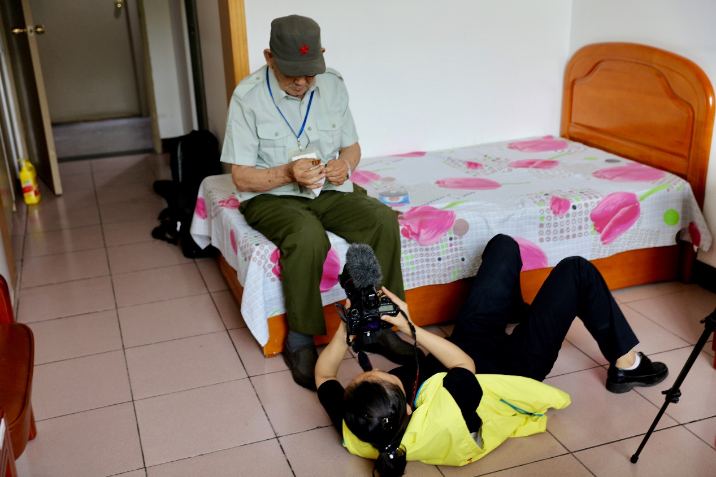

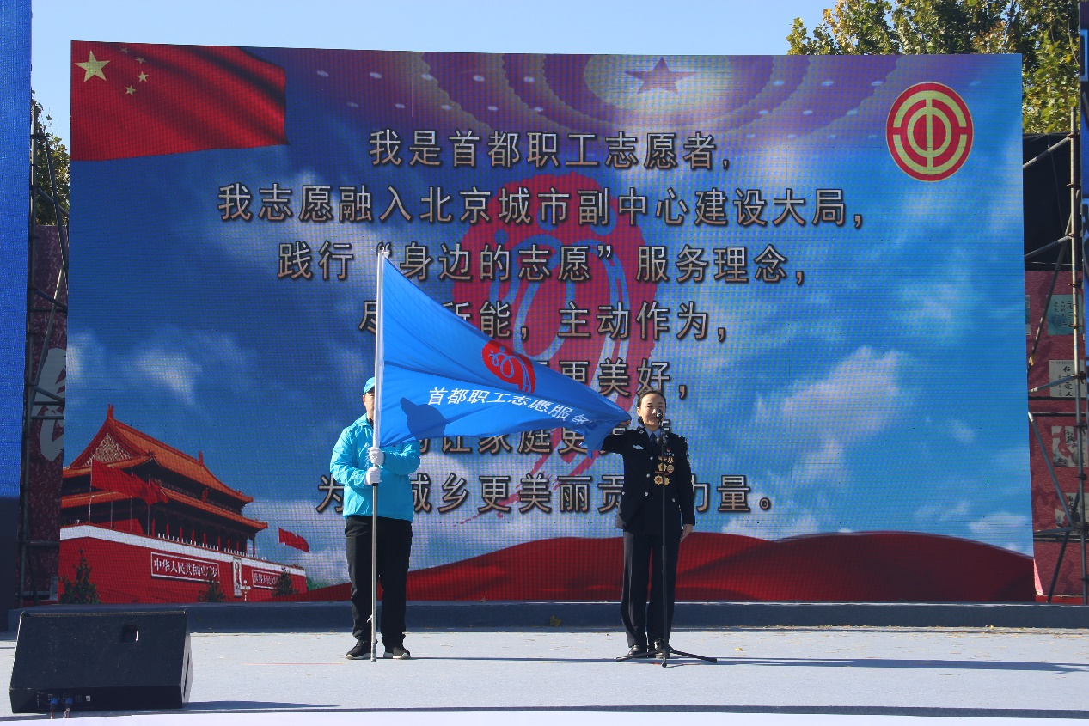

推荐单位：首都文明办
2018年 11 月14日

“最美志愿者”推荐表

姓名：胡雅丽
性别：女
出生年月：1958.1
政治面貌：群众
通讯地址：北京市东城区交道口南大街北吉祥胡同10
联系方式：13681239759
所在志愿服务组织：交道口街道胡雅丽学雷锋志愿服务队
主要服务项目：城市运行、宣传文明，维护公共环境
何时起参加志愿服务活动：2012年
累计参加志愿服务时数：13117.5小时
主要事迹（不超过1000字）：
胡雅丽同志2001年4月报名当上了一名交道口街道公共文明引导。2002年她参加了京城活雷锋孙茂芳志愿者小分队，无论是烈日炎炎的三伏天，还是寒风刺骨的三九天气，她毅然放弃休息时间进社区、到北京站、东单十字路口、王府井一条街、进工地、进学校宣传倡导健康文明的生活方式，清除非法小广告，劝阻不文明行为，用自制的八四消毒液加上洗涤灵，消灭痰迹，用自己的言行去制止乱扔垃圾随地吐痰等不文明现象。创可贴、卫生纸、塑料袋、一次性雨衣、雨伞、风油精、矿泉水、公交线路图、打气筒……胡雅丽每次上岗时都会带上这些东西，看似不值钱也不起眼儿的小玩意儿，却总能在关键的时候为乘客们解决燃眉之急。得到她帮助过的人都说：“胡大姐是我见过最好的引导员，她细致、周到、热情的服务和贴心的关怀，使我们感受到亲人般的温暖。”
在胡雅丽的带领下，以她命名的“胡雅丽学雷锋志愿服务队”成立了，从2002年至今，十多年来志愿们放弃了各种节假日的休息，放弃了与家人的团聚，每到节日他们就更加的忙碌着，张自忠路口、宽街路口、东单路口、王府井路口地坛庙会、东直门交通枢纽、北京站、天安门、团结湖公园、北海公园、南罗鼓巷……每周六来到这些旅游景点儿，都会留下他们无私奉献的脚印；每到中考、高考的时候，他们都会利用业余时间到五中、22中为学生们保驾护航。他们无私奉献社会，不求任何回报，通过这些志愿服务活动的开展，进一步扩大了公共文明引导的领域，增强了胡雅丽志愿服务队的凝聚力和向心力，践行了“爱国、创新、包容、厚德”的北京精神。
听说灾区人民需要棉衣和棉被，她和团队的队员顾不上吃中午饭，每人拿出了100元钱为受灾区买来了30床新棉被送到办事处。十几年来，她带领志愿队员们多次为受灾区捐款捐物，自发组织到东城区什锦花园养老院带上水果、洗发水来看望老人，为老人洗头、帮助老人剪指甲、整理房间卫生，还和老人聊天给老人唱歌。她和队员们还到地安门东大街113号看望空巢老人王大森，得知老人特别爱吃饺子，她们多次分批自费买来了韭菜、芹菜等和猪肉馅为老人包饺子，还为老人读报，她们对老人家的关爱，让老人感动的掉下眼泪。其实志愿者们的生活根本就不富裕，但他们总觉得自己就是雷锋精神的百万富翁。
胡雅丽积极参加学雷锋志愿服务队开展的各种志愿活动，截止到目前，已累计义务奉献13117.5小时。为游客、行人、乘客解答各种咨询8万多人次；助人为乐、扶老携幼、照顾残疾人弱势群体186人次；为乘客排忧解难，提供塑料袋、创可贴、矿泉水、一次性雨衣、打气筒等共计228件；处理突发事件138件；化解各类矛盾38起；向市民发放宣传材料8万多份；劝阻不文明行为5万多人次；捡拾烟头、废弃物20多公斤；清除非法小广告200多张；码放自行车200多辆；擦拭护栏、自行车栏、电话停等86次；为中考护航确保考生安全到五中16次；帮助老幼病残孕等需要帮助的乘客千余人次；交通路口引导行人安全过马路上万次……
被推荐人照片（半身照、生活照均可,每张照片大小不低于1M不超过3M）
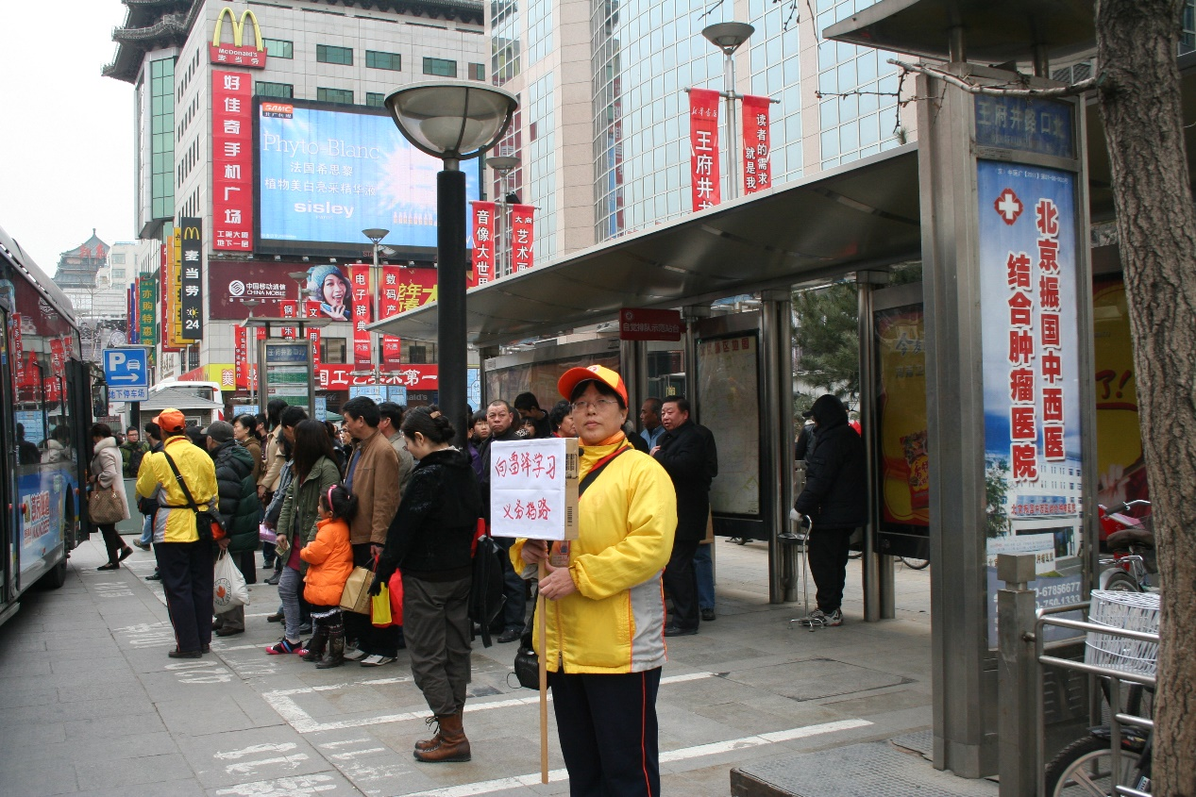

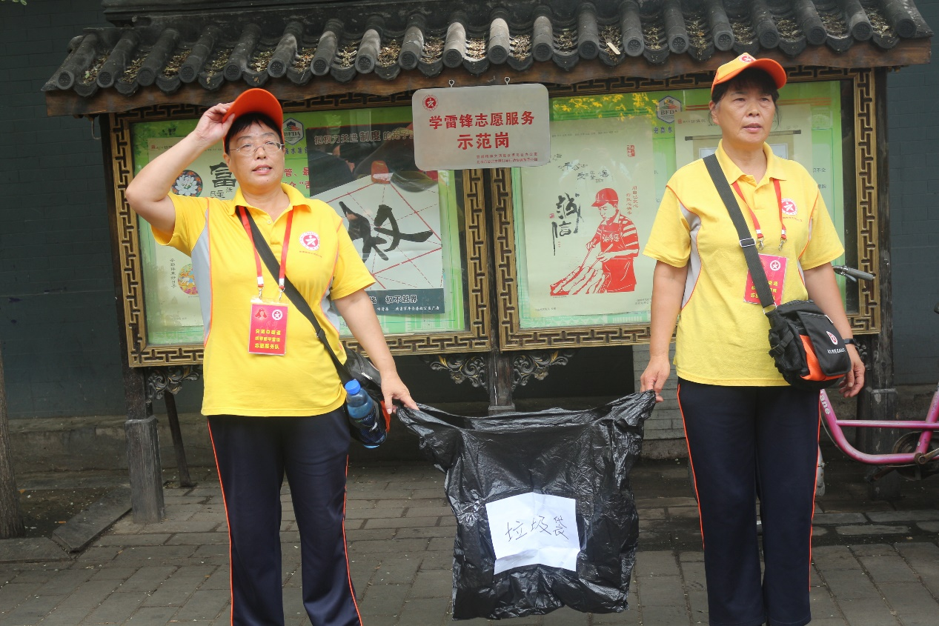

推荐单位：首都文明办
2018年 11 月14日

“最美志愿者”推荐表

姓名：李伟洁
性别：女
出生年月：1967.5
政治面貌：中共党员
通讯地址：北京市丰台区长辛店公路街64号
联系方式：18501289512
所在志愿服务组织：银建的士共产党员志愿服务队
主要服务项目：敬老助残
何时起参加志愿服务活动：2017.8.9
累计参加志愿服务时数：2000小时
主要事迹（不超过1000字）：
李伟洁，北京银建实业股份有限公司出租司机，银建的士共产党员车队委员，又是一名志愿者。开出租车20年，她一直参加各种社会公益和志愿服务活动，她的出租车上备有小药箱、拖车杠、大线、一次性雨衣、雨伞、矿泉水、袜子、针线包、干（湿）纸巾、卫生巾、老花镜、放大镜等便民物件，无偿提供给乘客使用。她把志愿服务创新的理念融入生活，做到了极致。李伟洁在2008、2009年先后加入中华骨髓志愿者和眼角膜志愿者当中来，让生命得到延续，让失去光明的人得到光明，截至目前已无偿献血5次，累计献血1000cc，向自己的队友、同行、的士宝贝、希望工程小学、银建的士爱心基金、青少年发展基金会、母亲水窖、北京7·21水灾、汶川、雅安、玉树地震、南方抗旱、温暖基金会等各项捐款累计三万多元，帮助弱势群体，几十次接送老人，志愿宣讲200多场次，直接受益者达到20000多人，参加奥运会、残奥会、APEC等重大赛会活动志愿服务工作。
李伟洁带领银建的士共产党员车队司机师傅们，多次走进敬老院，为老人理发、刮胡子、剪指甲，一起包饺子，陪老人聊天唠家常，安抚、关心关爱这些老人；多次走进石景山小飞象训练发展中心，陪伴自闭症孩子们，和他们一起聊天，捐赠书籍玩具、蔬菜水果以及水杯、毛巾、床单等日用品，创造一个接纳、包容的环境，让孩子们健康快乐成长，早日融入社会；三次携手美尔目医院，带领手术后重见光明的藏族同胞兄弟观看升国旗、游览鸟巢；还去顺义太阳村看望服刑人员子女，参加公益植树活动，和环卫工人一起清扫街道，等等。
李伟洁在32年前救了史福盈老人一命，从那时起成为老人的女儿，给“老爸”买衣服、过生日从来没有落过一次，是他生命中最重要的“亲人”，如今已经32年了。她曾协助警察抓获肇事逃逸司机和犯罪嫌疑人，免费送摔伤学生上医院并垫交医药费，帮助患者追回医托骗走的一万元钱；现在，她积极参与在职党员回社区志愿服务活动，在机场、南站参加运力保障任务，做义工帮助乘客提拿行李等等。她的志愿服务精神从未停歇过，她顾大家，舍小家，时时刻刻体现了志愿服务奉献精神。经常有人问她：你做这么事，你累不累呀，“我是一名共产党员，帮助别人，就是帮助自己，实现人生价值，就是我最大的幸福”。
生命在于奉献，她的感召力、亲和力也时刻带动身边的人，加入银建的士共产党员车队，参加各种志愿服务活动，志愿服务，志愿人生，我与你一路同行！
被推荐人照片（半身照、生活照均可,每张照片大小不低于1M不超过3M）
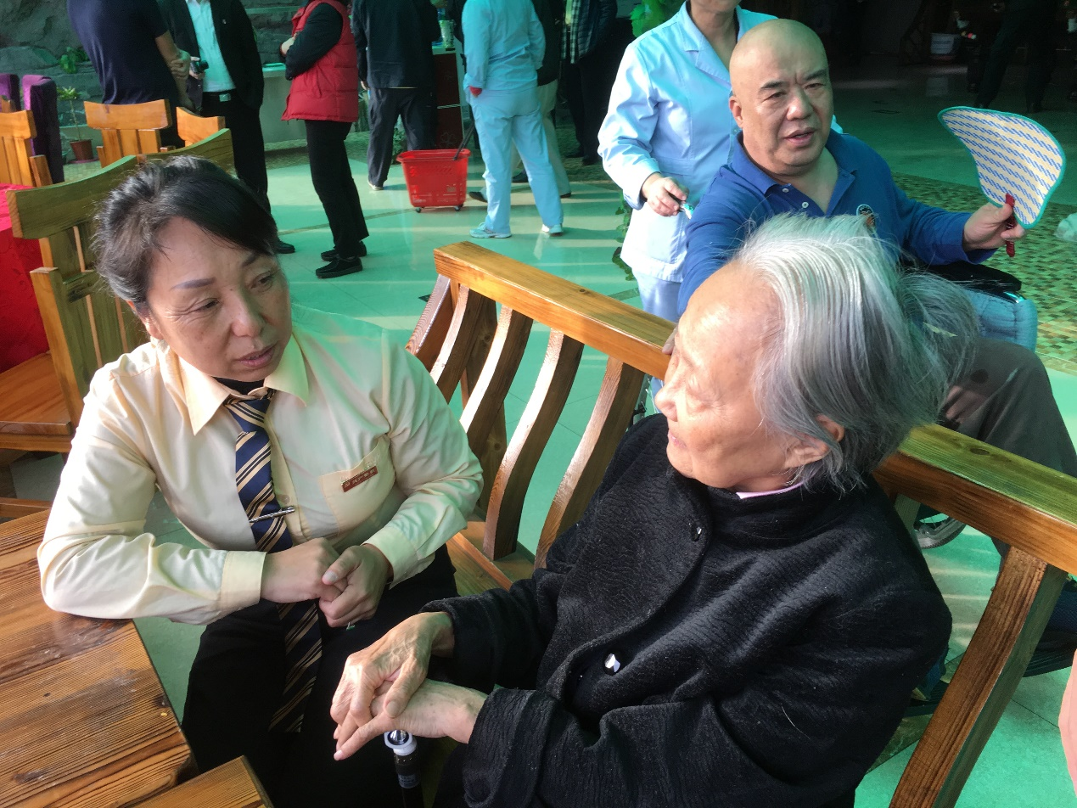

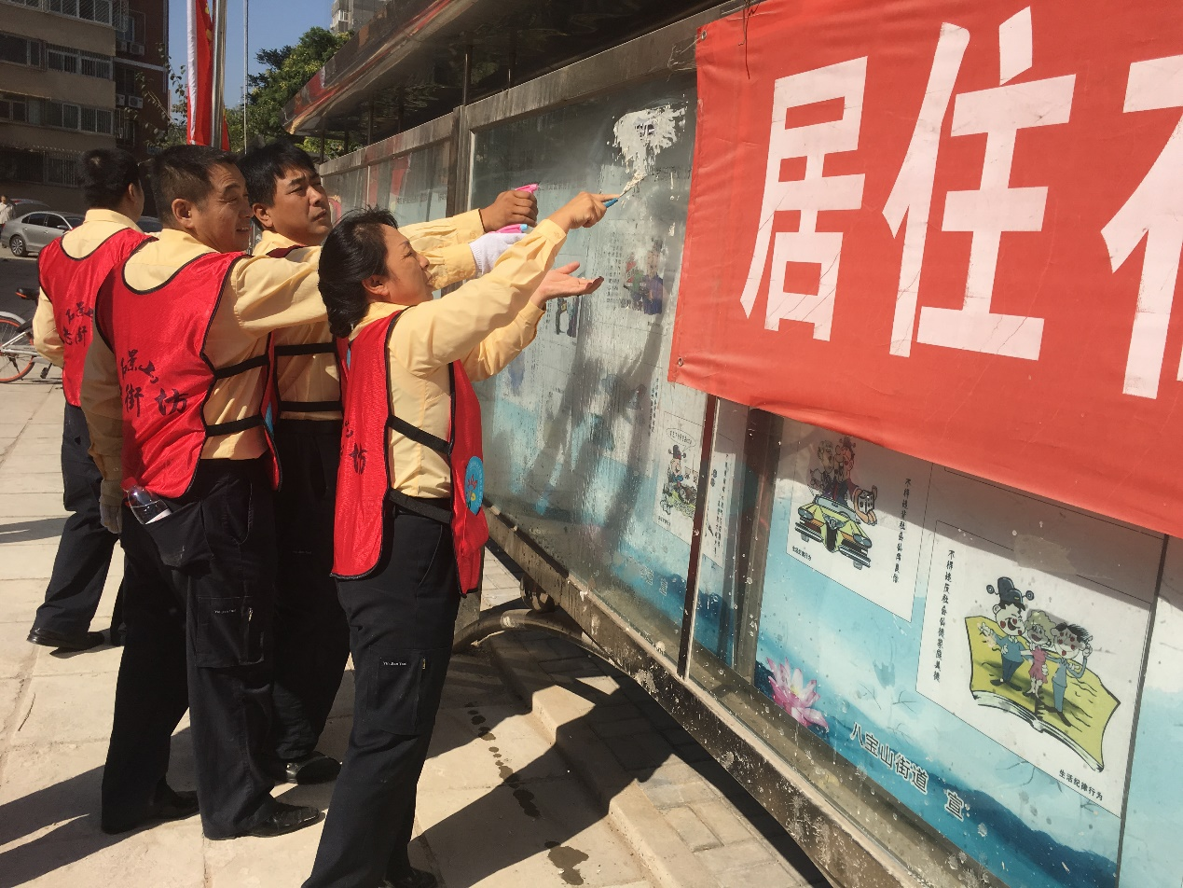

推荐单位：首都文明办
2018年 11 月14日

“最美志愿者”推荐表

姓名：刘立国
性别：男
出生年月：1979.1.12
政治面貌：中共党员
通讯地址：北京市平谷区委，府前街9号
联系方式：15910220012
所在志愿服务组织：平谷区志愿者服务中心
主要服务项目：环保志愿者
何时起参加志愿服务活动：2015.1.30
累计参加志愿服务时数：3261小时
主要事迹（不超过1000字）：
刘立国，男，37岁，中共党员，是平谷区委办公室一名普通的工作人员。在上学时就开始参加学雷锋活动，中专时就和同学们一起去敬老院，为敬老院的老人打扫卫生，演出一些自己编的节目，2011年加入团队，参加志愿服务活动已有7年多，到2014年开始正式加入平谷区志愿者服务中心，2015年1月注册成为正式的志愿者。
2014年参加平谷区志愿者服务中心活动开始，每周都会积极组织参与、宣传志愿服务活动，每次活动基本上都会拍上一、二百张照片，然后调选出比较好的照片后，进行后期处理，一般都是上午进行完活动，我下午会用两、三个小时进行后期处理，然后在朋友圈及美丽平谷微信公众号上宣传，吸引了更多的志愿者加入到我们的团队，使我们的团队现在成为平谷人数最多的志愿者服务队，到现在为止，我拍的志愿服务活动照片已有上万张。
平谷区志愿者服务中心平时的主要志愿活动，是到平谷的非售票景区周边、登山步道、徒步线路上捡拾白色垃圾，而我每次参加活动前，都会把单反相机、对讲机先充满电，我的单反相机比较重，加对讲机有3斤多，在活动中有爬山或长途徒步时，拿着都很费劲，但当为我们的志愿者拍出一张张志愿服务活动的照片时，我感觉我的辛苦都是值得的。
我们的志愿服务是在徒步和登山过程中捡拾不可降解白色垃圾，矿泉水瓶、各种塑料袋等，有时活动从山上捡拾的垃圾太多时，为了把垃圾运下山，大家都是换着来背垃圾袋，记得许多次都是看到垃圾而我们的垃圾袋已经满了，大家会说下次一定要再来，再把这里捡拾干净。
2015年初，我们志愿者团队和城管合作，清理城市“牛皮癣”小广告，当天的天气非常冷，有三、四级大风，我们志愿者热情不减，分成几个小队，用小刮刀清理电线杆、小区墙上、楼道里的小广告，当身边经常一些群众时，都会对我们的行动表达出敬佩，更好许多人看到我们的活动，问我们是什么组织，如何加入，我们的活动也得到了社会的认可。
2015年夏，我们团队组织带领志愿者们为绿色出行宣传，大家穿上统一志愿服务蓝马甲，骑上绿色公共自行车，早上从平谷电影院出发环平谷城区一圈，宣传“绿色出行我先行”的志愿活动。
2016年开始，我们团队更与许多机关单位、社会组织合作一起进行志愿服务活动，2016年春，与城管等部门合作进行“3.15”学雷锋活动，因为人数很多，分成四个小队进行活动，我当时组织带领一直小队，去周边的主要住宅小区进行清理小广告、捡拾垃圾等。
2016年夏，我们和区委、区政府合作进行了一次比较大的环保公益活动，我们和区委书记一起爬山，捡拾各种垃圾，这次活动更好的宣传了志愿者、志愿服务精神，更使更多的人加入到我们的团队。
2016年秋，我们团队一起去金海湖敬老院看望那里的老人，我们的团队现在已经成立了舞蹈队、红歌队，在敬老院我们不但为老人们送了一些点心、水果，并给他们跳了舞蹈、演唱了歌曲，受到了老人们的欢迎。
2017年光荣的被评为五星级志愿者，在这些年我们团队每周一次至两次的公益活动，每次我都积极的参加，我们大家利用自己休息的时间，周末参加活动，同时我还影响到我的孩子，我的家人一起，全家做公益，目前在团队我是摄影队的队长，我带领着摄影爱好者，为团队拍摄公益活动照片，记录下人家美好，截至目前我在志愿北京官网计时3261小时，这些时长都是自己这么多年参加公益活动的付出、记录和见证。
被推荐人照片（半身照、生活照均可,每张照片大小不低于1M不超过3M）
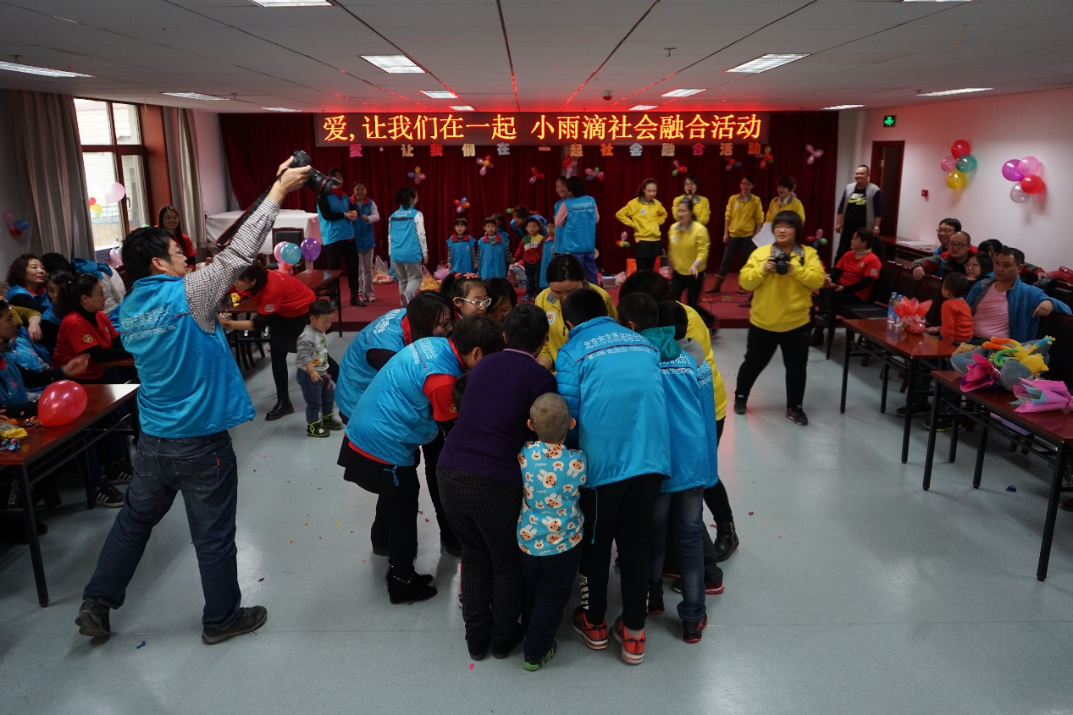

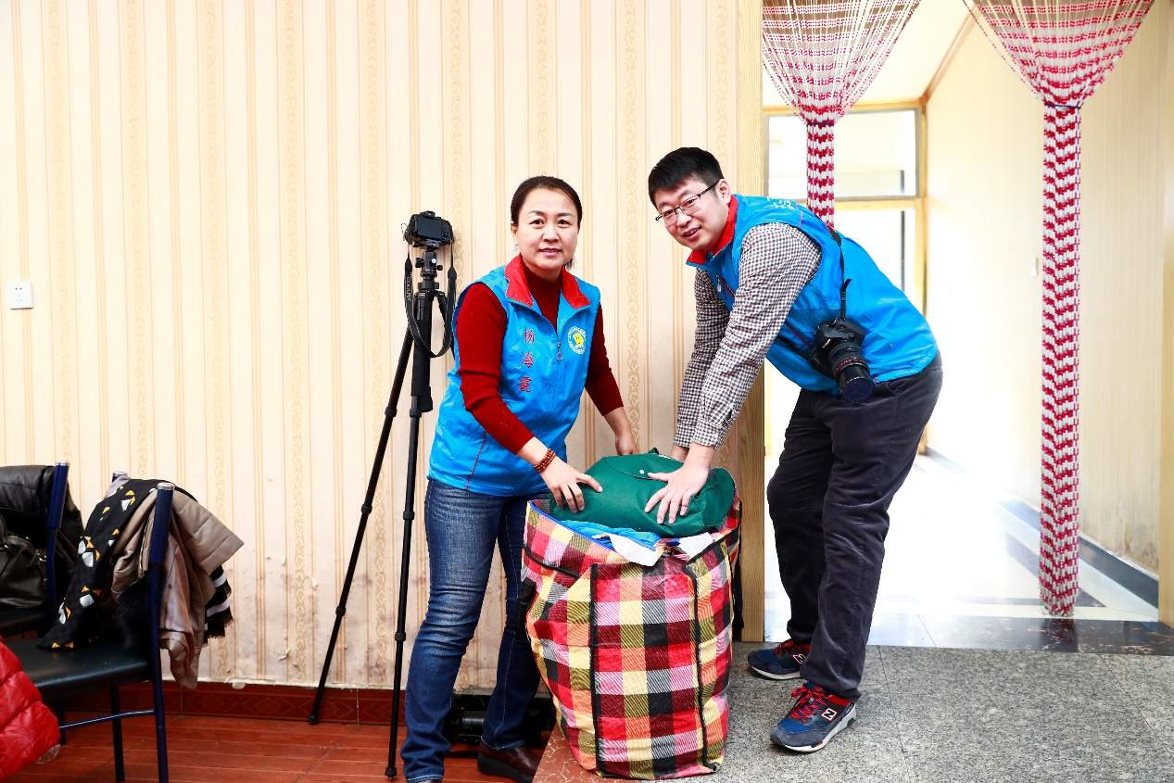

推荐单位：首都文明办
2018年 11 月14日
“最美志愿者”推荐表

姓名：孟阳
性别：男
出生年月：1990.04
政治面貌：党员
通讯地址：北京市东城区安外西河沿17号楼一层西侧孟氏健康中心
联系方式：13521174989
所在志愿服务组织：孟氏修脚志愿者服务队
主要服务项目：足底生辉-点亮社区
何时起参加志愿服务活动：2015.11.04
累计参加志愿服务时数：1563小时
主要事迹（不超过1000字）：
孟阳，男，1990年4月生。北京孟氏创业健康咨询中心高级技师，孟氏修脚技术第五代传人。七年中，他不仅掌握了脚部修复的知识和技术，同时，也完成了从一个大学毕业生到一名高级修脚师到一名党员，再到“北京榜样”的巨大转变。
早在2000年，那时的孟阳还只有10岁，每年寒、暑假期间，他都会来到北京，以一名小志愿者的身份参加公益服务活动。虽然那时他只能干一些打洗脚水、递毛巾等简单的活儿，但是其中的意义对他所产生的影响却是潜移默化的，这就在他幼小的心灵里种下了一颗热心公益、服务他人的种子，并为他在以后的时间里做出成绩奠定了基础。
在父辈润物无声般影响教育下，孟阳成长起来，多年的耳濡目染，也让他对修脚这一行的理解不断加深、不断更新。
孟阳大学毕业了，自己的志向、工作的去向是每一个大学生必须要面对的，孟阳也不例外。尽管以前听父亲讲过孟氏几代人的艰辛和努力、见过父兄们一丝不苟的工作，尽管自己也曾拿起修脚刀，但是真的决定从此拿起祖辈传下来的修脚刀，继承历经4代的非物质文化遗产-修脚技术，每天都要与父兄们一起，在灯下剔除一片片病甲，说出来容易，做起来真难呀！
寒来暑往，孟阳的修脚技术和修复脚疾的理水平不断提高，在这当中，大学生的基本素质发挥出了作用：一是善读书，二是理解快，三是思维敏捷，这些都为孟阳掌握技术提供了保障。孟阳已经从一个学徒工成为了一个可以独立工作的修脚师。随着工作的增多，被感动、受教育的机会也日益增多，而服务他人、关心公益的热情也在不断高涨。
孟阳是一名共青团员，更是一名五星级志愿者，除了做好平时的工作，他还热心并积极参加各项公益活动。七年来，孟阳负责了孟氏志愿者服务队的工作，组织参与各项公益活动，带领服务队走进天安门国旗护卫队、军营、社区、养老院、山区为战士、特警、居民、老人、残疾人等数万人服务，足迹遍布整个北京。也取得了很多成绩和荣誉，从小受到的教育如同埋下的种子，如今已的硕果累累了。在2018年光荣的正式成为一名中国共产党员。
孟阳“转身”之前曾有人问他：“大学毕业了，真的要干修脚这一行吗？”孟阳“转身”之后曾有人问他：“你这么做有什么意义？”孟阳回答：“我学的是经济管理专业，假如我当时真的能进某个企业去坐办公室，我未必能有今天快乐，也未必能取得今天的成绩。我的选择、我的努力都与以前所受到的教育和影响有关，我想要做一名拥有新时代工匠精神的修脚师，做一些有意义的事，能为营造一个健康中国奉献力量的事。”
现在，孟阳和孟氏创业健康咨询中心党员志愿者服务队组织参加的公益活动和项目，已经不仅仅局限于修脚和健康知识讲座，还积极联合其他公益组织开展如绿色环保、图书捐赠、衣物捐赠、扶困助学等等，并且做出了一定的成绩。一件件事情、一个个经历，让孟阳深深感觉到，平凡的工作可以孕育崇高的精神和人格，他在公益志愿服务中付出和收获，让他更加坚定了自己选择的路，不忘初心继续前行。
被推荐人照片（半身照、生活照均可,每张照片大小不低于1M不超过3M）
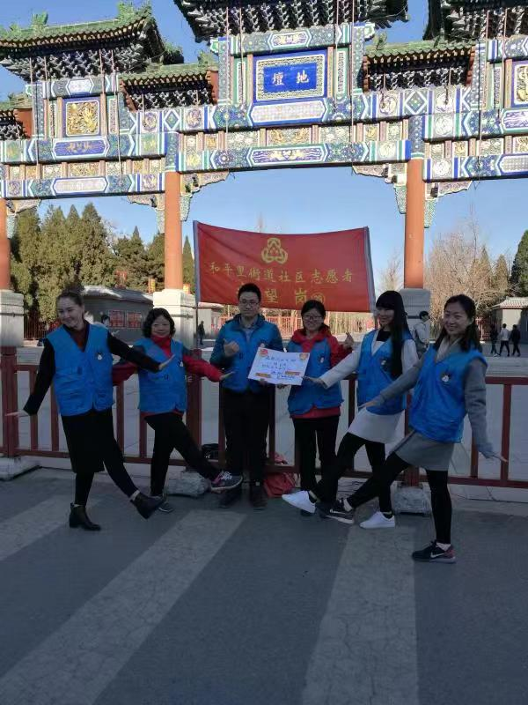

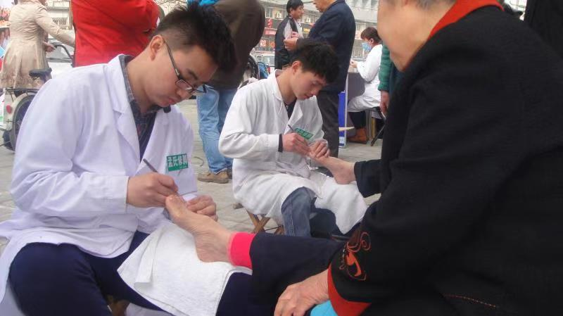

推荐单位：首都文明办 2018年 11 月14日

“最美志愿者”推荐表

姓名：金敬聪
性别：女
出生年月：1976.4
政治面貌：党员
通讯地址：通州潞城镇古月佳园西区15号楼1单元702
联系方式：13671096732
所在志愿服务组织：通州控烟志愿服务分队
主要服务项目：控烟宣传
何时起参加志愿服务活动：2009.08.13
累计参加志愿服务时数：4317小时
主要事迹（不超过1000字）：
金敬聪自2009年注册成为一名志愿者后，在2016年还注册成为了北京平安地铁志愿者，时刻践行着志愿者精神：奉献 友爱 互助 进步！作为志愿者，参加多个团队的多个项目，成为各个团队的骨干和项目领队 。作为控烟志愿者曾在 2017年3月和4月，代表通州控烟队在《爱满京城》雷锋精神志愿服务推动日和《向上向善，志愿通州》志愿之城活动中向全国展示志愿风采。工作之余经常组织志愿者义务向商户宣传条例中规定的“四有四无一劝阻”也会到通州组织的大型户外活动（骑行和徒步等）现场向市民进行宣传和解读《北京市控制吸烟条例》为无烟北京贡献自己的一份微薄之力。还参加北京市仁爱基金会先后多次到过河北省保定市的曲阳县和易县进行过助学，参加北京市通州区中流砥柱社会公益组织到过河北省张家口市的赤城段家沟村进行过精准扶贫慰问走访。还有365晨光宝贝之家、自闭症康复中心、人工耳蜗学校等等这些都是一些特殊群体的孩子的家园，还有通州康福星老年公寓也都留下过她陪伴他们欢度时光的影像。
为了武装自己，更好的做好志愿服务，积极参加 各种 培训，学习自己志愿服务项目涉及到的所需知识， 努力提高服务能力，掌握更多的服务技巧等，更专业化的做志愿。2016年圆满完成北京市注册志愿者骨干培训班课程，特聘为“志愿北京之阳光”助残志愿服务项目专员等。
作为志愿者，通过她的长期坚持，她用无私的志愿精神改变了身边人对志愿服务的看法，从亲朋好友的不理解到将奉献精神传递到一家人,一家人传递给更多身边人,从大家的不了解，到走进志愿服务，再到更好的参与志愿活动她影响带动了周围的人。她还是单位的志愿先锋，先后单位同事有30多人在和她一起志愿，出现在不同的志愿现场，感染身边的人更多去做公益、做慈善、为周围的人点起一盏心灯、照亮他人、在用她的善念、善行去温暖、去融化城市的坚冰！让人人都有爱、都不在冷漠！
现在志愿服务精神已经深深地扎根在她的心里，融入她的生活中 。时刻谨记自己是一名中共党员，起好党员先锋模范带头作用，落实十九大精神，不辱使命，尽职尽责，把党的声音传递到身边的每个人，凝聚社会正能量的发挥，大力弘扬雷锋精神，践行志愿者精神：奉献友爱互助进步。
被推荐人照片（半身照、生活照均可,每张照片大小不低于1M不超过3M）
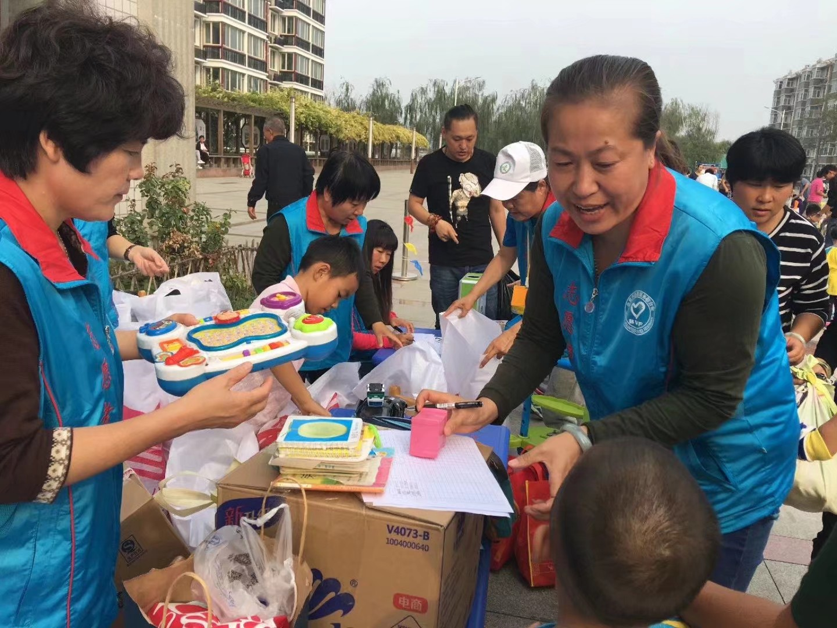
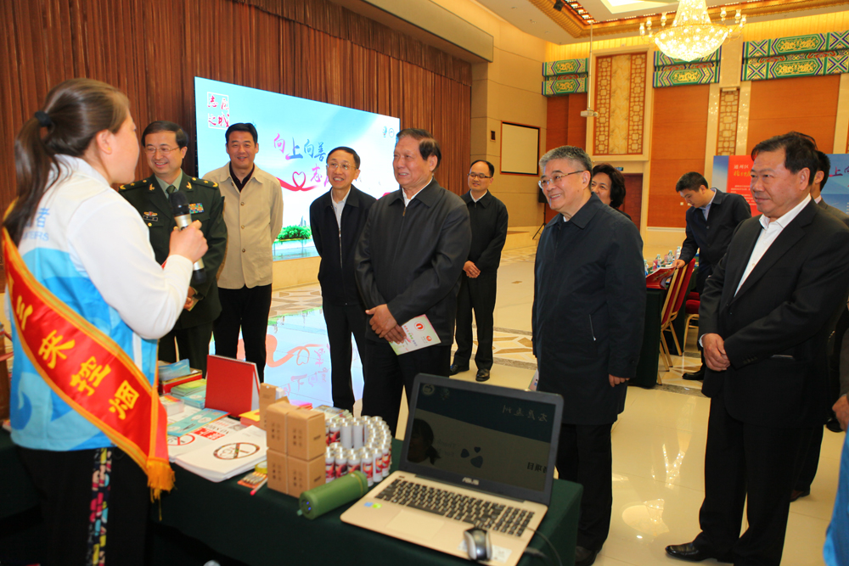推荐单位：首都文明办 2018年 11 月14日

“最美志愿者”推荐表

姓名：尹征
性别：男
出生年月：1986年1月
政治面貌：共青团员
通讯地址：北京市东城区东花市南里东区本家润园3幢
联系方式：13811172994
所在志愿服务组织：北京市志愿服务文化宣讲团
主要服务项目：志愿服务文化宣讲
何时起参加志愿服务活动：2011年5月
累计参加志愿服务时数：6222小时

主要事迹（不超过1000字）：
尹征，男，汉族，自大学期间至今一直参与志愿服务工作。他始终以一个新时期青年的标准严格要求自己，在平凡的志愿服务岗位上作出了自己的贡献。
在志愿服务工作中积极参与无偿献血、绿色环保、平安地铁、天安门地区、毛主席纪念堂、志愿服务文化宣讲等志愿服务工作，因为自己的血液特殊“熊猫血”每年积极参与无偿献血目前已累计献血3600多CC血液，伸出你的手臂，点了新的生命，无私奉献，让爱心传递。在毛主席纪念堂志愿服务、天安门地区志愿服务、平安地铁志愿服务、绿色环保志愿服务、志愿服务文化宣讲等都能看到他在服务的场景，2011年-2013年参与毛主席纪念堂志愿服务，共参与运行181天志愿服务，累计直接间接服务瞻仰群众553万人次，接待团体23728个，帮扶轮椅童车16824部，为瞻仰群众解答了14235个咨询问题（蓝立方咨询方面：全年共咨询卫生间6200次、故宫2300次、人民大会堂1236次、打火机926次、国家博物馆728次、存包720次、天安门560次），为宣传北京志愿服务理念，展示北京志愿服务形象共计发放了8900册宣传册。
不断提升自我能力，积极探索学习新媒体对志愿服务宣传的操作做法，利用自己的微信、微博积极宣传正能量的志愿服务知识，目前自己有30个微信群友共6000多人,经常与他们通过新媒体交流志愿服务,通过新媒体不断传播志愿服务正能量，推出自己的微信号“BVF志愿小征征”，让志愿服务在新媒体时代，线上线下都可以参与服务，实现让志愿服务走进生活。
被推荐人照片（半身照、生活照均可,每张照片大小不低于1M不超过3M）
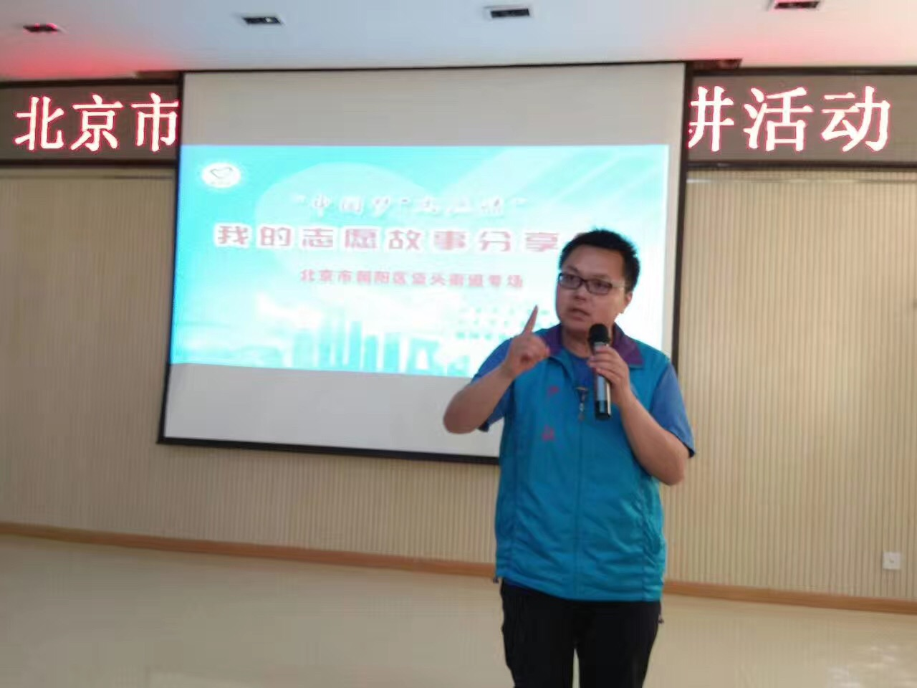

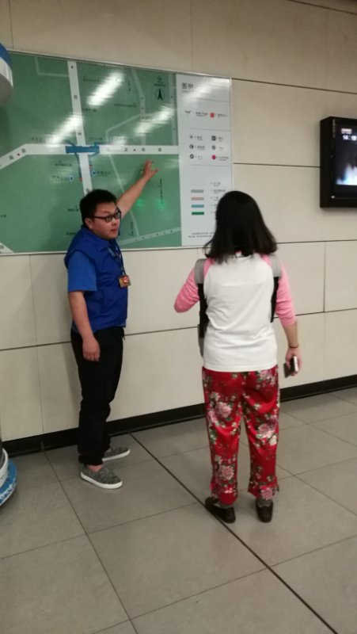

推荐单位：首都文明办

2018年 11 月14日

“最美志愿者”推荐表

姓名：白兮
性别：女
出生年月：1948年8月
政治面貌：群众
通讯地址：北京市海淀区学院南路60号院2楼4单元7号
联系方式：15611362172
所在志愿服务组织：北京自然博物馆
主要服务项目：科普活动
何时起参加志愿服务活动：2009年
累计参加志愿服务时数：4716小时
主要事迹（不超过1000字）：
清平乐《贺白兮老师七十华诞》
不分老小，观众都夸好。妙语连珠千般巧，银发谁家英媪。
年龄虽届古稀，心态胜似十七。异口同声称赞，良师益友白兮。
这是志愿者李树岩老师在白兮老师七十岁生日之时所做的清平乐，反映白老师对志愿服务执着与热爱，反应“粉丝”们对白老师的追随与喜爱。
白兮老师在退休前是一名中学语文老师，早在 2008 年就加入了北京自然博物馆志愿者团队，至今已有10年时间，并且是北京市东城区五星志愿者。
她是我馆最具资历的志愿者老师之一。白老师擅长讲解动物朋友们的故事，她能够把复杂的知识点编成小歌谣、小舞蹈和小游戏，便于小朋友们理解和记忆。多年的语文教学经验，使得她对声音、语调和讲解速度的把握得心应手，受到了大朋友和小朋友们的喜爱。许多小朋友都亲切地称呼她为“白奶奶”。
“白奶奶”多次组织参与科普活动，上百场《赛先生》及《妈妈宝贝》《父爱如山》特色讲解，并参与科普剧编导及演出，先后有《鱼类运动会一》《鱼类运动会二》《动物大阅兵》《地球生病了》等，同时每年北京自然博物馆奇妙夜志愿者节目内容的编辑都少不了白兮老师的参与，是主编之一。如：诗朗诵《一红二黑三白——自然的伤》群口相声《该建不该建》。
作为我们北京自然博物馆志愿者团队里的大家长，白奶奶热心志愿服务，扎根科普事业，不但深受观众们的欢迎，也赢得了我们志愿者老师们的爱戴。
她的讲解形象生动，诙谐幽默，赢得大小粉丝无数；她乐观睿智，包容博爱，是伴随我们成长的良师益友。
北京自然博物馆从 2009 年开始进行优秀志愿者的评选，白老师连续 9 年都荣获了优秀志愿者的称号。
不仅如此，白兮老师还是中国妇女儿童博物馆的志愿者，可以称得上是志愿服务的楷模，公益事业的先锋。
最后用白兮老师在北京自然博物馆志愿者联欢会所编写诗朗诵《我们是志愿者》展现白兮老师对志愿服务的钟爱吧
我们是志愿者在自然博物馆里我们，传播知识，我们，传播文化，我们，传播理想和希望！我们，传播无言的大爱！
在这里，我们用谆谆细语。陪着您：探寻地球46亿年的沧海桑田：看生命由诞生到爆发，历经多次由灭绝到复苏，一回回涅槃，曲折离奇，阻挡不了生命的繁衍生息！
在这里我们用谆谆细语，陪着您：认识大漠、雪原、密林、海洋里的勃勃生机：看非洲草原上斑马、长颈鹿在徜徉， 听长江里中华鲟回不了家的悲鸣：看美丽的朱鹮在长空中展翅翱翔，听北极冰原上北极熊母子在呼叫。动物朋友们，在呼唤着人类的关怀、爱护和理智。
在这里我们用谆谆细语，陪着您：领略25亿年前诞生的小生命---植物的神奇：看雨林中神秘的空中花园，看荒漠中植物顽强的生命力；植物，守护着我们的星球，装点着我们的世界，改变着我们的生活。在这里，我们。获得了认可，我们，赢得了尊重，我们，净化了心灵，我们，充实了自己在这里，我们用微笑着的付出结识了宾朋、挚友，我们最真切地感受着时代的脉搏。在这里，我们，享受着这份沉甸甸的幸福！我们，一腔热血，我们，心潮澎湃，我们，领一代风流！我们，无愧这伟大的时代！我们奉献着，我们快乐着，我们，真诚坦荡，永远，无怨无悔！无怨无悔！无怨无悔！

被推荐人照片（半身照、生活照均可,每张照片大小不低于1M不超过3M）
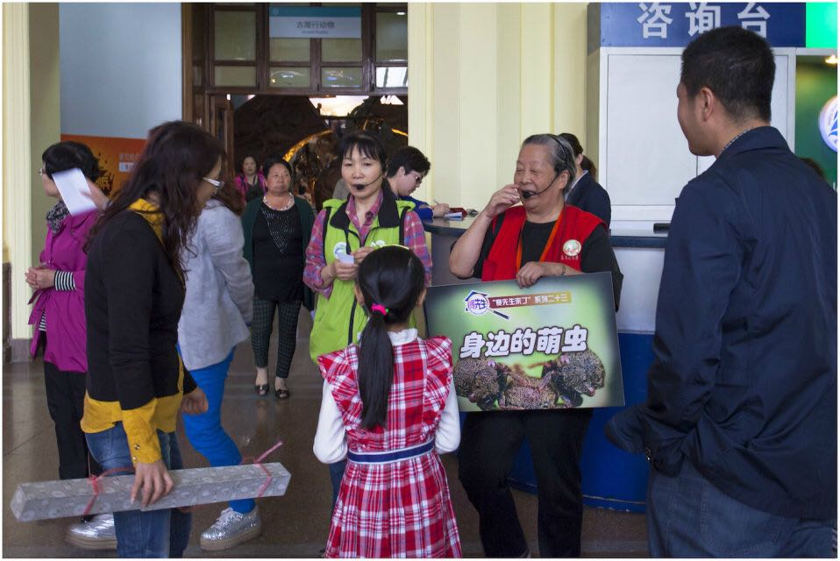

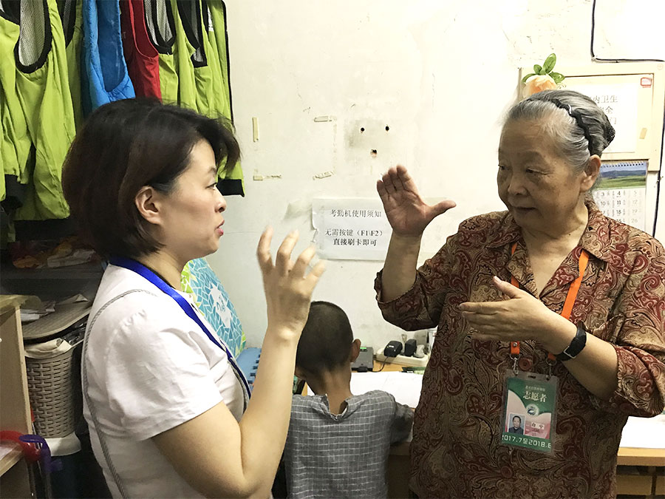

推荐单位：首都文明办 2018年 11 月14日
“最美志愿者”推荐表

姓名：李东蔓
性别：女
出生年月：2001.2
政治面貌：团员
通讯地址：北京市西城区复兴门南大街9号楼601
联系方式：18500217945
所在志愿服务组织：SOWER国际志愿服务联盟
主要服务项目：SOWER国际文化交流
何时起参加志愿服务活动：2008年
累计参加志愿服务时数：1502小时
主要事迹（不超过1000字）：
李东蔓同学从2008年开始参加公益活动，已经有10年的志愿服务经历，参加过的志愿服务项目包括：园博会志愿服务、西城第一图书馆服务、首都图书馆服务、中国盲文图书馆服务、献血车志愿服务、爱在什刹海志愿服务、北京妇女儿童博览会志愿服务、爱满京城学雷锋推动月志愿服务、为青海、西藏、贵州等贫困小学捐书、捐衣服，利用寒暑假去青海、安徽、河南、重庆看望孤寡老人和留守儿童，还有携手中非爱加艾减国际公益项目。
小学阶段因为连续两年以上参加志愿服务，被北京第二实验小学授予“育爱杯”，西城区红领巾奖章，中学阶段在团支部负责志愿服务工作，个人连续两年获得北京八中优秀志愿者，带领班级连续两年获得优秀志愿班级。高中阶段担任北京十五中班级团支部书记，参加学校与陶然亭街道的志愿服务工作，担任社区主任助理，被评为陶然社区“六德少年”，西城区最美少年、北京市最美少年等。
李东蔓同学于2014年在志愿北京注册，个人累计服务时长1502小时，多年的志愿服务经历，培养了她强烈的社会责任心，她在2017年发起组建了SOWER国际志愿服务联盟，招募中小学生和北京的留学生，倡导宣传联合国可持续发展目标，开展国际文化交流活动，通过环保行动和公益绘画的方式，让青少年了解一带一路，了解非洲文化，帮助非洲津巴布韦和马拉维，筹集善款约14万元购买“ARKTEK（被动式疫苗存储箱）”，帮助没有电的地区的儿童有效接种疫苗。迄今为止，SOWER国际志愿服务联盟拥有注册志愿者909人，开展长期服务项目5个，团队累计服务时长5533小时。
曾获得主要表彰奖励情况：
2013年获得北京市西城区红领巾奖章、2013年被北京第二实验小学授予“育爱杯”、被北京红十字会评为2014年度优秀红十字青少年会员、被北京八中评为2014-2015学年度优秀志愿者、被北京八中评为2015-2016学年度优秀志愿者、2015年获得北京市永源公益基金会志愿者证书、2015年获得联合国艾滋病规划署驻华代表签发的“爱加艾减校园先行者奖”、2016年获得北京市妇联颁发的“公益 家 生活”志愿服务证书、2016年度被西城教委评为优秀志愿家庭、2016年获得中国娃公益俱乐部公益证书、2017年获得复星保德信青少年社区志愿奖（全国银奖）、2018年获得复兴保德信青少年社区志愿奖（全国银奖）、2018年被评为“2017年感动西城年度人物”、2018年被评为北京市“新时代好少年”。

被推荐人照片（半身照、生活照均可,每张照片大小不低于1M不超过3M）
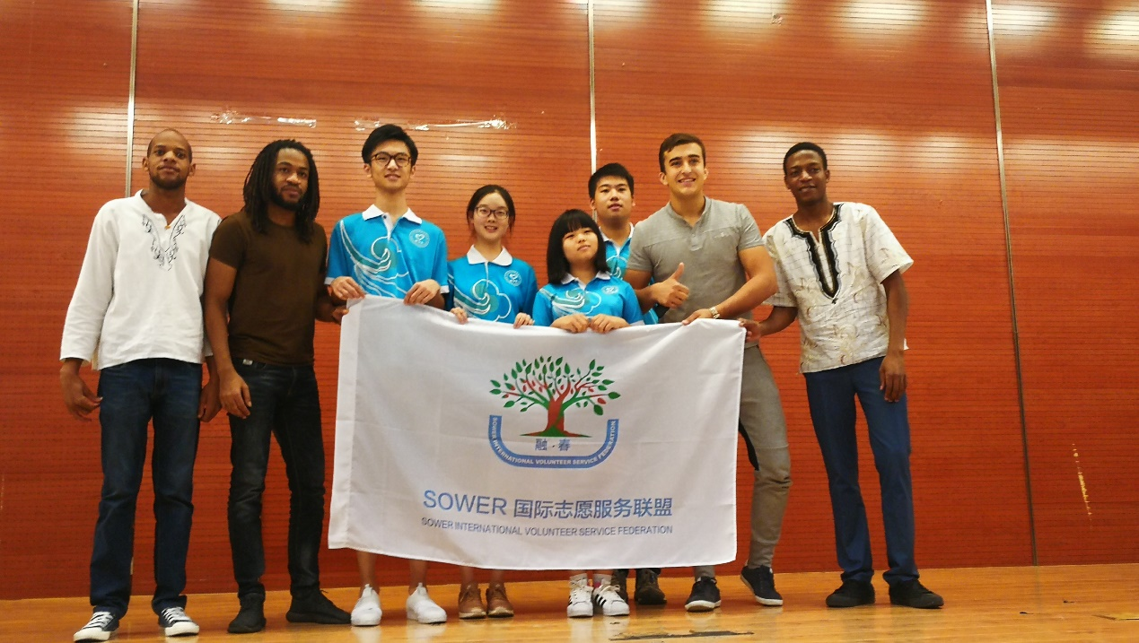

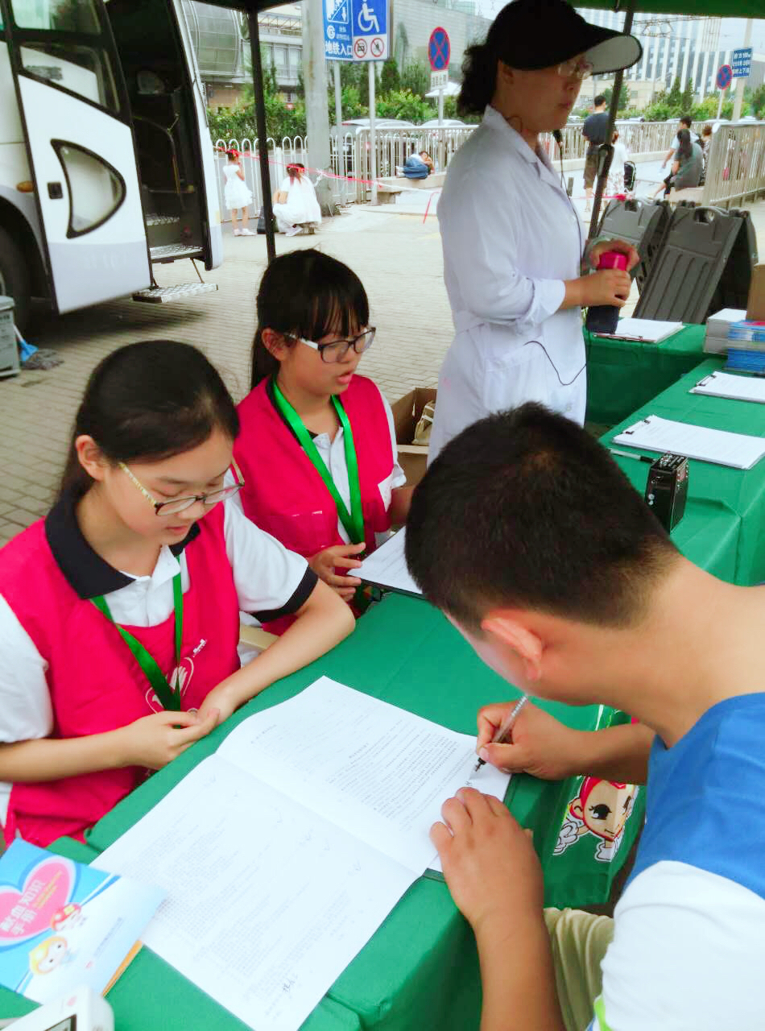

推荐单位：首都文明办
2018年 11 月14日

“最美志愿者”推荐表

姓名：宋薛礼
性别：男
出生年月：1970.3
政治面貌：党员
通讯地址：大兴区清源西里小区30号1单元502室
联系方式：13381089397
所在志愿服务组织：大兴区清源街道志愿服务协会
主要服务项目：志愿服务快递到你家
何时起参加志愿服务活动：2000.1
累计参加志愿服务时数：15000小时以上
主要事迹（不超过1000字）：
宋薛礼，男，48岁，中共党员，北京燕南宋记开锁服务有限公司总经理。现担任大兴区清源街道志愿服务协会党支部书记和协会会长。1992年，从河南武警部队退伍后，来到了大兴区，一直从事修锁开锁配钥匙的特种行业。
一、发挥技能、回报社会。26年来，宋薛礼始终以诚信、感恩、奉献、创新为宗旨，积极发挥特殊技能作用，一直参与社区志愿服务，为民排忧解难，至今共义务开锁修锁4500余把，免费配钥匙7万余把。长期对现役军人、残疾人、见义勇为人员、空巢老人、困难低保户等给予修锁配钥匙50%优惠。长期对革命烈士家庭、孤寡老人、等特殊情况一律免费。对一些突发疾病、精神病史症状、家庭矛盾、爱情受挫、喝药割手腕自杀、开煤气自杀等特殊情况一律免费开锁，光开锁从死亡挽回了68条宝贵的生命。在2014年，花5万元制作了5000套清源连心卡，分发给清源辖区残障和高龄老人预防走失，到目前为止 ，三位老人因带着连心卡没有离开温暖的家。2016、2017、2018连续3年面对弱势家庭锁具常年缺修，安全无保障，对清源街道困难、残疾、孤寡、空巢等200个家庭免费安装200套防盗锁具。
多年来，宋薛礼在不同场合开办公益讲堂，开通了百姓锁匠宋薛礼咨询热线，及时解决众多客户心中的疑惑，避免了上当受骗的现象，印制了大量的关注居家锁具、平安你家我家的材料，普及了居家锁具安全的常识，同时成立了应急处理开锁领导小组和应急处理开锁方案，保障应急开锁时，时间快，效率高，零破坏，暖民财，免服务。
二、组建团队、爱心无限。2009年10月28日，在他的积极倡导下，在大兴区各级领导、清源街道街道办事处领导的大力支持和帮助下， 成立了大兴区首家镇街级社团组织---北京市大兴区清源街道志愿服务协会，担任会长。协会成立9年以来，他带领协会会员在每月5日、10日及重大节日到社区，敬老院及农村进行修锁配钥匙、理发、义诊、家电维修、法律咨询、缝纫、环保置换等志愿公益活动。随着影响力的不断扩大，协会由刚开始组建初期的10多个人扩充到现在的100多人，服务项目由6个发展为现在的38个。九年来，志愿服务协会共进社区服务参与各种活动500多次，服务人次28万余人次，受到居民的广泛好评和热烈欢迎。
三、党建引领、多元志愿。2015年6月25日大兴区清源街道志愿服务协会在清源街道工委及社工委的领导下 成立了清源街道服务协会党支部，宋薛礼担任党支部书记，主要开展了以下工作。
1、党支部开展系列党建活动；扩展志愿服务协会的全面工作。如：举办清源街道最美歌咏大赛活动；举办了清源街道首届最美志愿者评选活动；9届大型3月5日学雷锋志愿活动；四届爱心大联诊健康进社区活动；五届不忘初心九九相伴重阳节活动；组织协会人员参加平西及中国人民抗日战争纪念馆等系列活动；协会党支部与安定镇沙河村党支部、礼贤镇礼贤三村党支部建立志愿服务对接，共建、共享、共传递志愿精神！
2、发展志愿服务协会作用，打造大兴靓丽志愿名片。如：协会申请的区级项目，新区名片-志愿服务进社区、“做好老人的后勤部长”、让俺的巢爹巢妈不再孤独和恐惧、志愿服务快递到您家。
3、创新特色项目，更好服务社会。如：志愿大兴公益讲堂和志愿故事宣讲团；法律爱心援助；垃圾分类“大手拉小手，环保进你家”；一元理发关爱老人；过期残油制作五彩肥皂；过期药品半价兑换新药品；关注锁具平安你家我家等。
4、创建了“1＋10＋N”特色志愿服务模式，以1个协会+10支专业志愿者服务队+N个志愿服务项目。
5、联动了清源辖区24个社区居委会为志愿服务站点，以24支志愿服务站为中心，全面开展社区居民共参与共志愿共快乐的理念。
6、2016年对清源街道辖区50对结婚50年的老夫妻免费拍摄金婚艺术照，满足大爷大妈的多年的渴望和梦想。2016，2017连续两年联合20名志愿者对清源辖区10对特殊家庭照顾和服务，每周一次。
在他爱心服务同时，也得到北京新闻，北京卫视您早栏目，北京党建进行时和法治进行时栏目，湖北卫视大王小王栏目，北京广播103.9，大兴新闻以及北京日报，北京晚报等电视台报纸播放刊登过。

被推荐人照片（半身照、生活照均可,每张照片大小不低于1M不超过3M）
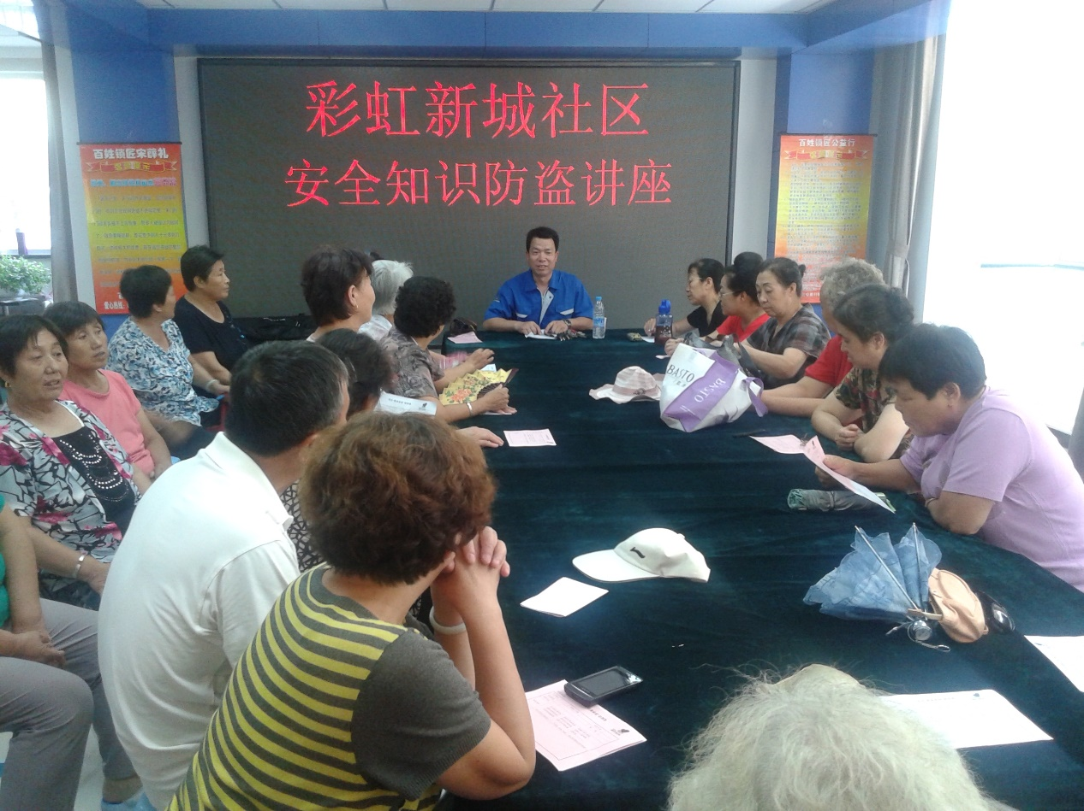

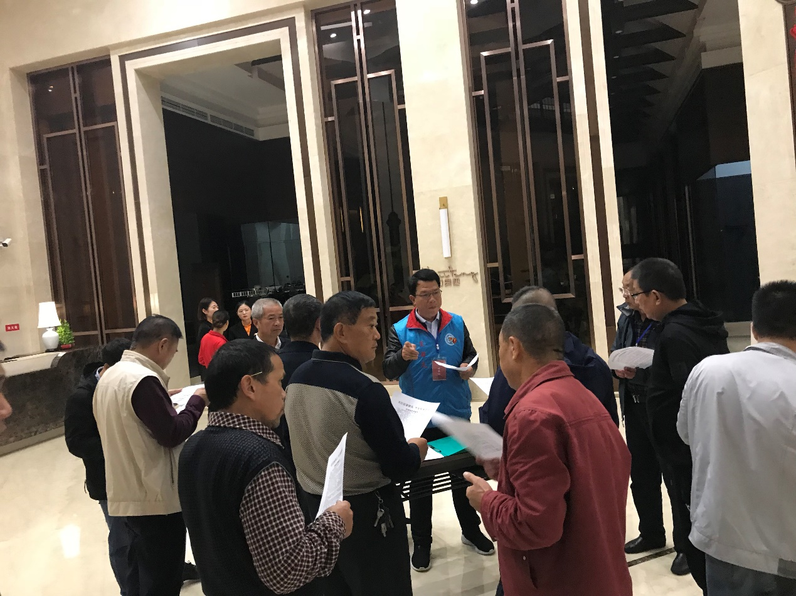

推荐单位：首都文明办

2018年 11 月14日

